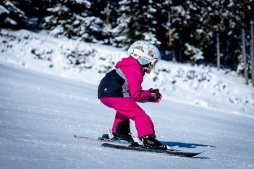Nom : __________________________

Cours 59 : Les angles complémentaires, les angles supplémentaires et les angles opposés par le sommet

**Les angles complémentaires**

Ce sont des angles dont _____________ des mesures est égale à ______.

A D

1 30o

2 F 600

B C G

Même si les angles ne sont pas adjacents, F et G sont ___________________, car ils forment ensemble un angle droit de ______.

Ainsi 1 (ABD) et 2 (DBC) sont ________________________, car ils forment ensemble un angle _________.

Pour trouver une mesure manquante d’un angle complémentaire,

il faut soustraire : _____________________________________.

A D

Quelle est la mesure de ABD ? _______________

42o

B C

**Les angles supplémentaires**

Ce sont des angles dont la somme des mesures est égale à________.

D

1 2 F 80o 1000

A B C G

Ainsi 1 (ABD) et 2 (DBC) sont ______________________, car ils forment ensemble un angle _______ de 180o.

Même si les angles ne sont pas adjacents, F et G sont __________________, car ils forment ensemble un angle plat de ______.

Pour trouver une mesure manquante d’un angle supplémentaire,

il faut soustraire : ___________________________________

D

Quelle est la mesure de ABD ?

63o

A B C

Les angles opposés par le sommet

Ce sont des angles formés par deux droites sécantes. Ce ne sont pas des angles adjacents. Les angles opposés par le sommet sont _______________ (de même mesure).

4

La _____ = _____, car ils sont opposés par le sommet.

La _____ = _____, car ils sont opposés par le sommet.

1 3

2

Si m3 est de 35o, quelle sera la m1? ______ Si m4 est de 145o, quelle sera la m2? _____

**QUIZ**, *sans rapporteur d’angle*

Trouve les mesures suivantes,

voici des indices pour t’aider,

* 3 et 4 sont isométriques
* m 1 = 95o
* m 5 = 50o

3 4

1 2 5 6

7 8

m 2 = ___________, car 1 et 2 sont _____________________________.

m 3 = ___________, car 3 et 4 sont _____________________________.

m 6 = ___________, car 5 et 6 sont _____________________________.

m 7 = ___________, car 6 et 7 sont _____________________________.

m 8 = ___________, car 5 et 8 sont _____________________________.

*Super!*